Меню на 17.11.2021г.
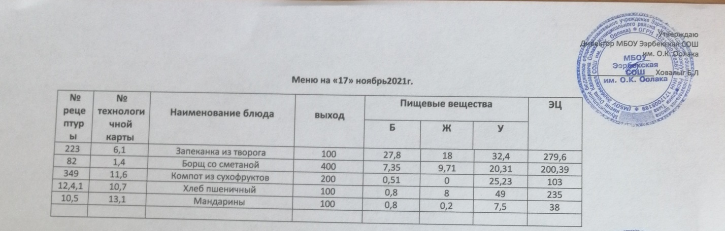
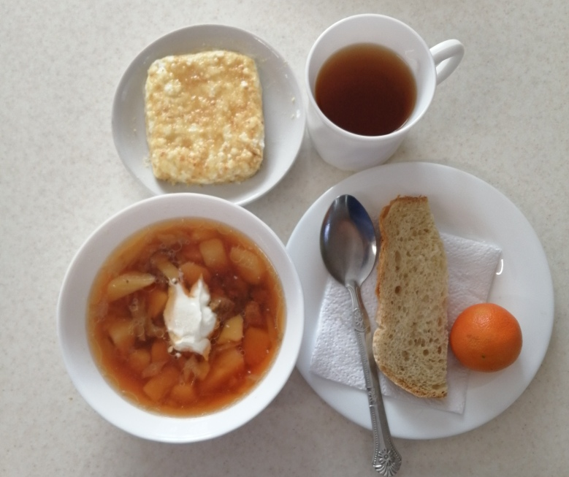

6.Блюда из творога, молока, молочных продуктов.
Технологическая карта кулинарного изделия (блюда) № 6.1

Наименование кулинарного изделия (блюда):

ЗАПЕКАНКА ИЗ ТВОРОГА
Номер рецептуры: 223
1.Наименование сборника рецептур: Сборник рецептур на продукцию для обучающихся во всех образовательных учреждениях. / Под ред. М.П.Могильного, и В.А.Тутельяна. – М.: ДеЛипринт, 2011.
Наименование сырья | Расход сырья и полуфабрикатов
Наименование сырья | 1 порция
Наименование сырья | Брутто, г | Нетто, г | Брутто, г | Нетто, г
Творог | 94 | 90 | 141 | 140
Крупа манная | 8 | 8 | 10 | 10
или мука пшеничная | 8 | 8 | 12 | 12
Сахар | 10 | 10 | 10 | 10
Яйца | 1/10 шт | 4 | 1/10 шт | 4
Масло растительное | 4 | 4 | 5 | 5
Сухари | 4 | 4 | 5 | 5
Сметана | 5 | 5 | 5 | 5
Сгущенное молоко | 15 | 15 | 50 | 50
ВЫХОД: | 100/15 |  | 150/50
Химический состав данного блюда
Выход, г | Пищевые вещества |  |  |  | Минер.вещества, мг |  |  |  | Витамины, мг
Выход, г | Белки, г | Жиры, г | Углеводы, г | Энерг. ценность, ккал | Са | Mg | Р | Fe | В₁ | С | А
150/20 | 27,84 | 18,00 | 32,40 | 279,60 | 226,4 | 48,92 | 344,91 | 0,84 | 0,09 | 0,74 | 0,33
150/50 | 30,93 | 22,89 | 36,00 | 310,66 | 251,55 | 54,36 | 383,23 | 0,93 | 0,10 | 0,82 | 0,37
Технология приготовления:
Протертый творог смешивают с мукой или предварительно заваренной в воде (10 мл на порцию) и охлажденной манной крупой, подготовленными в соответствии с требованиями СанПиНа яйцами, сахаром и солью. Подготовленную массу выкладывают слоем 3-4 см на смазанные жиром и посыпанные сухарями противень или форму. Поверхность массы разравнивают, смазывают сметаной. Запекают в жарочном шкафу 20-30 минут при температуре 220-280 °С. При отпуске нарезанную запеканку поливают сахарным сиропом или прокипяченным сливочным маслом.
Требования к качеству:
Внешний вид: порционные кусочки, сохранена форма, поверхность без трещин
Консистенция: однородная, нежная, мягкая
Цвет: корочки – золотисто-желтый, на разрезе – белый, соуса – светло-коричневый
Вкус: умеренно сладкий, с привкусом творога и продуктов, входящих в блюдо
Запах: творога, продуктов, входящих в блюдо

Технологическая карта кулинарного изделия (блюда) № 1.4
Наименование кулинарного изделия (блюда): Борщ с капустой свежей с мясом и со сметаной
Номер рецептуры: 82
2. Наименование сборника рецептур: Сборник технических нормативов - Сборник рецептур блюд и кулинарных изделий для питания школьников/Под ред. М.П. Могильного. – М.: ДеЛипринт, 2005 г.

Наименование сырья | Расход сырья и полуфабрикатов
Наименование сырья | 1 порц |  | 100 порц
Наименование сырья | брутто, г | нетто, г | брутто, кг | нетто, кг

Варка бульона
Говядина | 34/2,92 | 26/22,8 | 3,4/2.3 | 2,6/2,3
Морковь | 13/11.44 | 10/8,8 | 1,3/1,1 | 1,0/0,88
Петрушка (корень) | 7/6,16 | 4/3,52 | 0,7/0,6 | 0,4/3,52
Лук репчатый | 10/8.8 | 7/6,16 | 1,0/0,88 | 0,7/0.6
Вода | 500/440 | 500/440 | 50,0/44 | 50,0/44
Свекла | 80/70,4 | 64/56,32 | 8,0/7.04 | 6,4/5,6
Капуста свежая | 40/35,2 | 32/28,16 | 4,0/3,52 | 3,2/2.8
Картофель | 53/40,64 | 32/28,16 | 5,3/4.66 | 3,2/2,8
Морковь | 20/17,6 | 16/14.08 | 2,0/1,76 | 1,6/  1
Петрушка (корень) | 5/4,4 | 4/3,52 | 0,5/0,44 | 0,4/0,35
Лук репчатый | 19/16,72 | 16/14.08 | 1,9/1,67 | 1,6/1
Томатное пюре | 12/10.56 | 12/10,56 | 1,2/1,05 | 1,2/1
Масло сливочное | 8/7,04 | 8/7,04 | 0,8/0,70 | 0,8/0,7
Сахар | 4/3,52 | 4/3,52 | 0,4/0,35 | 0,4/0,35
Бульон или вода | 320/281,6 | 320/281.6 | 32,0/28,16 | 32,0/28.16
Выход супа |  | 352 |  | 40,0/35,2
Говядина отварная |  | 15/13 |  | 1,5/1,32
Сметана | 11/9,68 | 11/9,68 | 1,1/1 | 1,1/0,96
Выход супа с мясом и со сметаной |  | 400/15/10  351/13/9 |  | 40/1,5/1  35,2/1,32/0,88
Химический состав, витамины и микроэлементы на 1 порцию
Белки (г): | 5,632/3,3 | Ca (мг): | 68,27/60
Жиры (г): | 2,816/2,478 | Mg(мг): | 37,3  32,824
Углеводы (г): | 2,816  2,478 | Fe(мг): | 1,67  1,496
Эн. ценность (ккал) | 281,6  247,8 | С (мг): | 15,07  13,261
Технология приготовления
Варка бульона: подготовленное мясо закладывают в холодную воду и варят при слабом кипении. В процессе варки с поверхности бульона снимают пену и жир. Продолжительность варки бульона 3.5-4 ч. Более длительная варка ухудшает вкусовые и ароматические качества бульона. За 30-40 мин до окончания варки в бульон добавляют петрушку (корень), лук репчатый и морковь, соль. Готовый бульон процеживают. Готовность мяса определяют поварской иглой. В сварившееся мясо она входит легко, при этом выделяется бесцветный сок.
Готовое мясо нарезают поперек волокон по 1-2 куска на порцию, закрывают небольшим количеством бульона, подвергают вторичному кипячению в бульоне в течение 5-7 минут и хранят до отпуска в этом же бульоне при температуре 75° С в закрытой посуде до раздачи не более 1 ч.
Варка супа: в кипящий бульон или воду закладывают нашинкованную свежую капусту, доводят до кипения, затем добавляют картофель, нарезанный брусочками, варят 10-15 мин, кладут пассерованные овощи, тушеную или вареную свеклу и варят борщ до готовности. За 5-10 мин до окончания варки добавляют соль, сахар, сметану и кипятят.
Отпускают суп с мясом.
Температура подачи не ниже 75º С.
Требования к качеству
Внешний вид: в жидкой части борща овощи, сохранившие форму нарезки (свекла, капуста, морковь, лук - соломкой, картофель – брусочками).
Консистенция: свекла и овощи мягкие, капуста свежая – упругая; соблюдается соотношение жидкой и плотной части.
Цвет: малиново – красный, жира на поверхности - оранжевый.
Вкус: кисло – сладкий, умеренно соленый.
Запах: свойственный овощам

Технологическая карта кулинарного изделия (блюда) № 11.6
Наименование кулинарного изделия (блюда): Компот из сухофруктов
Номер рецептуры: 349
2. Наименование сборника рецептур: Сборник технических нормативов - Сборник рецептур блюд и кулинарных изделий для питания школьников/Под ред. М.П. Могильного. – М.: ДеЛипринт, 2005 г.
Наименование сырья | Расход сырья и полуфабрикатов
Наименование сырья | 1 порц |  | 100 порц
Наименование сырья | брутто, г | нетто, г | брутто, кг | нетто, кг
Сухофрукты | 25 | 24 | 2,5 | 2,4
Сахар-песок | 15 | 15 | 1,5 | 1,5
Кислота лимонная | 0,2 | 0,2 | 0,02 | 0,02
Вода | 200 | 200 | 20 | 20
Выход |  | 200 |  | 20
Химический состав, витамины и микроэлементы на 1 порцию
Белки (г): | 0,51 | Ca (мг): | 51,36
Жиры (г): | 0 | Mg(мг): | 6,9
Углеводы (г): | 25,23 | Fe(мг): | 1,42
Эн. ценность (ккал) | 103 | С (мг): | 0,46
Технология приготовления
Подготовленные сухофрукты заливают горячей водой, нагревают до кипения, всыпают сахар, добавляют лимонную кислоту и варят до готовности.
Температура подачи не выше 14º С.
Требования к качеству
Внешний вид: сухофрукты сохранили форму, жидкая часть прозрачная.
Консистенция: компота - жидкая, плодов - мягкая.
Цвет: коричневый.
Вкус: сладкий, с хорошо выраженным привкусом сухофруктов.
Запах: сухофруктов.

Технологическая карта кулинарного изделия (блюда) № 10.7
Наименование кулинарного изделия (блюда): Хлеб пшеничный
Номер рецептуры: № 12.4.1.3.Семидневное меню для основных вариантов стандартных диет с использованием блюд оптимизированного состава, применяемых в лечебном питании в медицинских организациях Российской Федерации» (Москва 2014 год),
Наименование сырья | брутто, гр | нетто, гр
Хлеб пшеничный | 100 | 100
Выход |  | 100

 | 100гр | 50 гр
Белки (г): | 8 | 4
Жиры (г): | 0,8 | 0,4
Углеводы (г): | 49 | 24,5
Эн. ценность (ккал) | 235 | 112,5
Технология приготовления: Хлеб разрезать на порции

